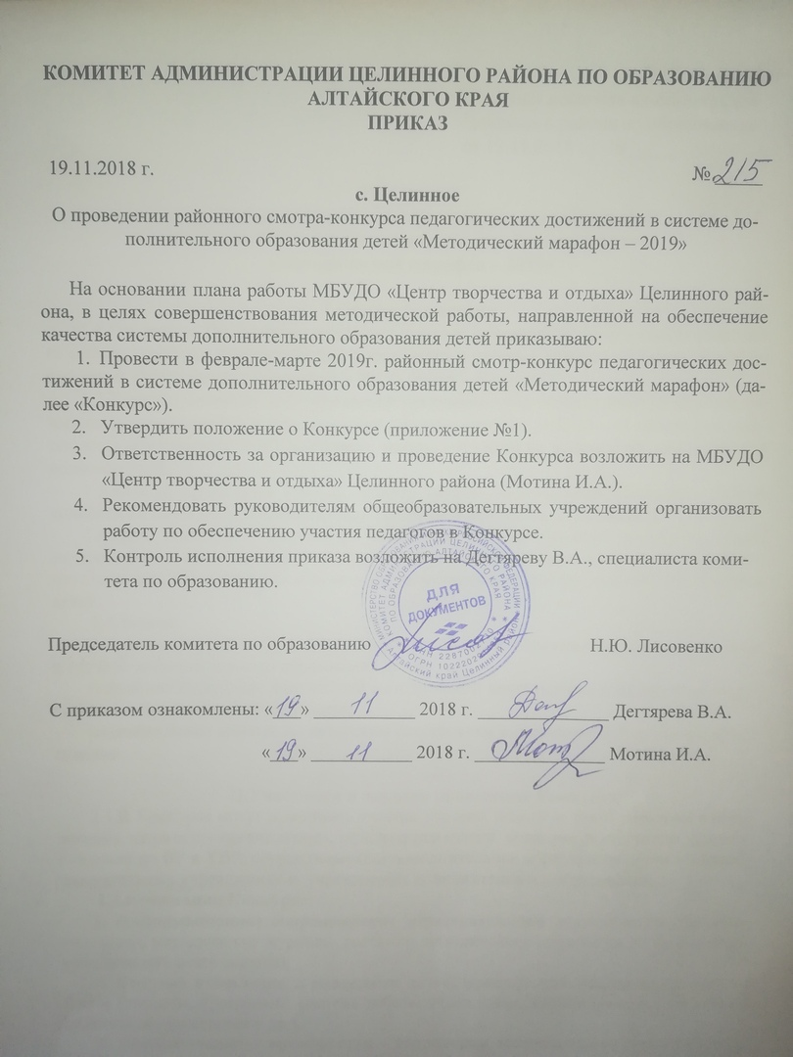

Приложение №1
к приказу комитета администрации Целинного района по образованию
от 19.11.2018 №215

Положение
о проведении районного смотра-конкурса педагогических
достижений в системе дополнительного образования детей
«Методический марафон – 2019»

1.Общие положения
1.1.Настоящее Положение определяет порядок организации и проведения районного смотра-конкурса педагогических достижений в системе дополнительного образования детей «Методический марафон – 2019» (далее – Конкурс).
1.2.Конкурс является многоуровневой организационно-педагогической формой повышения методической компетентности педагогических работников сферы дополнительного образования детей Целинного района, развития их творческой инициативы и возможностей.
1.3.Конкур проводится МБУДО «Центр творчества и отдыха» Целинного района совместно с комитетом администрации Целинного района по образованию.
1.4.Цель Конкурса – выявление, обобщение, распространение передового опыта педагогической общественности района в методической деятельности через разработку методических продуктов для обеспечения качественного дополнительного образования детей.
1.5.Задачи:
повышение уровня методического сопровождения образовательной деятельности в системе дополнительного образования детей;
выявление передовых достижений методической деятельности и их влияния на результаты образовательного процесса;
создание банка данных по авторским разработкам инновационных педагогических практик.

II.Участники и порядок проведения Конкурса
2.1.В Конкурсе могут принимать участие учителя, педагоги дополнительного образования, педагоги – организаторы, педагоги-психологи, вожатые, заместители директоров школ по ВР и УВР, осуществляющие дополнительное образование детей в общеобразовательных учреждениях и учреждениях дополнительного образования.
2.2.Номинации Конкурса:
- Информационное сопровождение образовательной деятельности (бюллетени, газеты, методические журналы, вестники, методические разработки по организации методической деятельности).
- Система выявления и поддержки детей, проявивших выдающиеся способности (проекты, программы, система работы учреждения, индивидуальные маршруты развития обучающегося и др.).
- Образовательная организация – территория толерантности (опыт работы с детьми с ограниченными возможностями здоровья).
- «Мое лучшее занятие» (занятия, ориентированные на развитие и творческую самореализацию обучающихся, включающие презентации, обучающие и развивающие игровые презентации. Приветствуются разработки занятий, на которых реализуются современные подходы к образованию: компетентностный, системно-деятельностный, метапредметный, личностно-ориентированный, человекосообразный, эвристический; мероприятия с педагогами, мастер-классы).
- «Методическое обеспечение организационно-массовой и воспитательной работы» (методические рекомендации, пособия по проведению воспитательных мероприятий, в том числе по направлениям Российского движения школьников).
- Дополнительные общеобразовательные (общеразвивающие) программы (текстовый документ дополнительной общеобразовательной программы должен быть оформлен в соответствии с Методическими рекомендациями по проектированию дополнительных общеразвивающих программ (письмо Минобрнауки России от 18.11.2015 № 09-3242 и в соответствии с методическими рекомендациями по разработке ДОП, приказ Главного управления образования и молодежной политики Алтайского края от 19.03.2015 №535)

III.Сроки и порядок проведения Конкурса
3.1.I этап районный (заочный ) – прием заявок и работ до 28 февраля 2019г.
3.2.II этап –окружной (март-апрель 2019г.).
3.3.Для участия в Конкурсе в срок до 28 февраля 2019. г. в МБУДО «Центр творчества и отдыха» Целинного района представляются:
1)Заявка на участие, заверенная руководителем ОУ (приложение 1.1).
2)Конкурсная работа.
От одного образовательного учреждения не более 10 работ.
3.4.Критерии оценки конкурсных работ:
- Инновационность материалов: соответствие содержания заявленной номинации, содержательная проработанность, новизна и оригинальность.
- Качество материалов: соответствие материалов положению, логичность изложения представляемого опыта, его целостность, лаконичность и аргументированность.
- Практическая значимость: масштаб использования результатов.
3.5.Материалы представляются в печатном (формат А-4, поля со всех сторон -2 см. междустрочный интервал - одинарный, Times New Roman, размер шрифта 12 кегль) и электронном вариантах, электронные пособия - на CD–R(W) дисках или на e-mail: detstvoz1@rambler.ru . Объём презентаций – не более 20 mb, медиаматериалы – не более 10 минут и не более 100 mb.

IV. Подведение итогов и награждение победителей
4.1. По итогам конкурса в каждой номинации определяются победители, которые награждаются дипломами I II, III степени.
4.2. Все участники получают свидетельства об участии в конкурсе.

Исп. Стрельченко М.А.
Тел. 8(38596) 2-21-82
Сайт: http://cdomtvorchestva.ucoz.ru
e-mail: detstvoz1@rambler.ru

Приложение 1.1

Заявка
на участие в районном смотре-конкурсе педагогических
достижений в системе дополнительного образования детей
«Методический марафон – 2019»

ОУ________________________________________________________________________

№ | ФИО участника | Должность, квалификационная категория | Номинация | Название конкурсной работы
1

Подпись руководителя ОУ

М.П.

